Requisitos del sistema

Proyecto: Desarrollo e implementación de turismo en Girardot
Revisión [99.99]

 |  | Febrero



Trabajo registrado en Safe Creative. Código: 0710100109946
Puede emplearse y distribuirse según se indica en http://www.safecreative.org/work/0710100109946

Ficha del documento

Fecha | Revisión | Autor | Verificado dep. calidad.
19/02/2021 | [Rev] | Sebastian Diaz Briñez | [Firma o sello]

Documento validado por las partes en fecha: 10/10/2021

Por el cliente | Por la empresa suministradora
Fdo. D./ Dña | Fdo. D./Dña

Contenido
Ficha del documento 3
Contenido 4
1 Alcance 6
1.1 Identificación [*] 6
1.2 Visión general del documento [*] 6
1.3 Visión general del sistema [*] 6
1.4 Personal involucrado [*] 6
2 Documentos referenciados 6
3 Situación actual 7
3.1 Descripción del sistema o situación actual [*] 7
3.2 Tipos de usuarios 8
3.3 Necesidad y naturaleza de los cambios 8
3.4 Descripción de los cambios deseados 8
4 Sistema propuesto 9
4.1 Descripción del sistema propuesto [*] 9
4.2 Tipos de usuarios [*] 10
4.3 Mantenimiento / soporte [*] 10
4.4 Escenarios operacionales 10
4.5 Futuras evoluciones 10
4.6 Cambios considerados pero no incluidos 10
5 Resumen de mejoras 11
6 Información adicional 11

Alcance
Este proyecto como su nombre lo dice, tiene como finalidad implementar el turismo en la ciudad de Girardot con una aplicación que permita interactuar con la ciudad en tiempo real y que permita que cada habitante pueda impulsar su negocio con ayuda de la aplicación y esto permita que el capital que maneja la ciudad aumente, beneficiando a toda la comunidad de Girardot, tanto a sus habitantes como sus turistas. La aplicación va destinada a todo tipo de personas todo esto a su gran optimización y que estará disponible para toda clase de dispositivo portable..

Identificación
Desarrollo e implementación de turismo en Girardot - DITG

Visión general del documento
El documento tiene como objetivo el exponer como nuestro proyecto se basa para que de esta forma en un futuro pueda cumplir con las necesidades del cliente que en este caso sería todo tipo de población en Girardot, aportando de manera producente al futuro de la ciudad.

Visión general del sistema
Implementar y motivar el turismo en la ciudad de Girardot trayendo consigo beneficios al comercio, transporte y cultura a nuestra ciudad con la ayuda de una aplicación que pueda facilitar la estadía en la ciudad.

Personal involucrado
Nombre | Sebastian Diaz
Rol | Analista-Desarrollador
Categoría profesional
Responsabilidades | Crear cuenta, Ingresar foro, Consultar evento y subscripción
Información de contacto | 3216371008
Aprobación

Documentos referenciados
Nº | Título | Ruta | Versión | Fecha | Autor
 | Aprendiz Sena |  | 001 |  | Sebastian Diaz

Situación actual

Descripción del sistema o situación actual
¿Es insegura la ciudad de Girardot? Si y no, la ciudad de Girardot tiene su inseguridad, pero el turista y residentes lo ven de una manera un tanto exagerada por lo tanto la solución sería implementar un sistema que brinde seguridad al usuario.
¿Existe la desinformación de zonas turísticas? Claramente se puede apreciar que la desinformación no solo está en los turistas que buscan recomendaciones por alguno de los residentes de la ciudad de Girardot, sino en estos mismos residentes lo cuales no poseen una gran información sobre los lugares turísticos, de esta manera se busca implementar el señalar las zonas turísticas y culturales a los visitantes de la ciudad.
¿Se puede fomentar el comercio impulsando el turismo en Girardot? Si, si la aplicación cuenta con el hecho de incluir publicidad para los establecimientos que se encuentren en zonas cercanas a donde este el usuario, de alguno u otra forma el comercio subirá, también si se generan recomendaciones por parte del sistema y un gestor de búsqueda para lo que el usuario quiera consumir.

Tipos de usuarios
Tipo de usuario | Usuario
Responsabilidad | Usar la aplicación para finalidades amenas
Formación | Básica
Habilidades | Motoras
Actividades | Básicas
Interacción con el sistema | Completa

Necesidad y naturaleza de los cambios
El sistema tiene como defecto o debilidad el no tener una buena imagen dada a los usuarios, tendrá que obtener un logo, un nombre para salir a la venta y constantes actualizaciones de acuerdo con las necesidades de los clientes, todo esto para así brindar mayor comodidad, otro defecto es su sistema se subscripción el cual dará una prueba gratis a quien sea que lo use.
.

Descripción de los cambios deseados

Implementar un mapa en la aplicación

Implementar una opción de registro de lugar

Implementar una opción de consultar lugar

Implementar una opción de registrar eventos

Implementar una opción de consultar eventos

Implementar una opción consultar Mapa

Sistema propuesto
El sistema les servirá a los usuarios como un método para interactuar con la ciudad, de esta forma ubicando al usuario en un lugar determinado de la ciudad, dependiendo de donde se encuentre, para ofrecerle todo tipo de forma de como llegar a cada lugar, donde se encuentra lo que quiere buscar y mostrar detalles del lugar donde se encuentre o que quiera consultar, todo esto con la descripción de cualquier establecimiento, lugar turístico u hotel.

Descripción del sistema propuesto
- El sistema le permitirá al usuario iniciar sesión o registrarse con una cuenta para navegar por medio de la aplicación
- El sistema le mostrará al usuario la opción de mapa en donde podrá ubicarse en tiempo real dentro del mapa de la ciudad y pueda interactuar con este, consultar locales y también ver una descripción de cada establecimiento, lugar u hotel
- El sistema le mostrará al usuario la opción de subir fotos, ver fotos y administrar fotos, para que pueda compartir o interactuar con las fotos de otras personas
- El sistema le mostrará la sección de foro para que los usuarios puedan interactuar entre ellos y generar una cálida comunidad dentro del sistema
- El sistema mostrará la opción de consultar eventos, para que pueda obtener más información sobre los eventos que se realizarán en la ciudad en la que se encuentre
- El sistema le mostrará la opción de registrar establecimiento para que un propietario de algún establecimiento u hotel pueda registrarse en la base de datos del sistema y esta se publique dentro de la aplicación y el sistema lo muestre a los usuarios
- El sistema le mostrará la opción de subscripción a todos aquellos usuarios que quieran registrar su establecimiento en la aplicación para que esta lo publique en el mapa de la ciudad.

Tipos de usuarios
Tipo de usuario | Turista
Responsabilidad
Formación
Habilidades | Recorrer la ciudad sin dificultad
Actividades | Usará la aplicación para ubicarse en la ciudad, recorrer y disfrutar de lo que se le puede brindar.
Interacción con el sistema | Podrá registrar, ver las fotos, obtener información y calificar lugares

Tipo de usuario | Comerciante
Responsabilidad | Pagar la subscripción
Formación
Habilidades | Promocionar y publicar su establecimiento en su aplicación para beneficiarse
Actividades | Usará la aplicación para promocionar y publicar su establecimiento dentro de ella
Interacción con el sistema | Podrá registrase junto a su establecimiento, seleccionar una categoría y beneficiarse

Mantenimiento / soporte
La aplicación se actualizará constantemente para mantener la aplicación en constante cambio y mejoras

Escenarios operacionales

Especificación de casos de uso

Caso de uso 1 : Crear cuenta

Diagrama de caso de uso 1
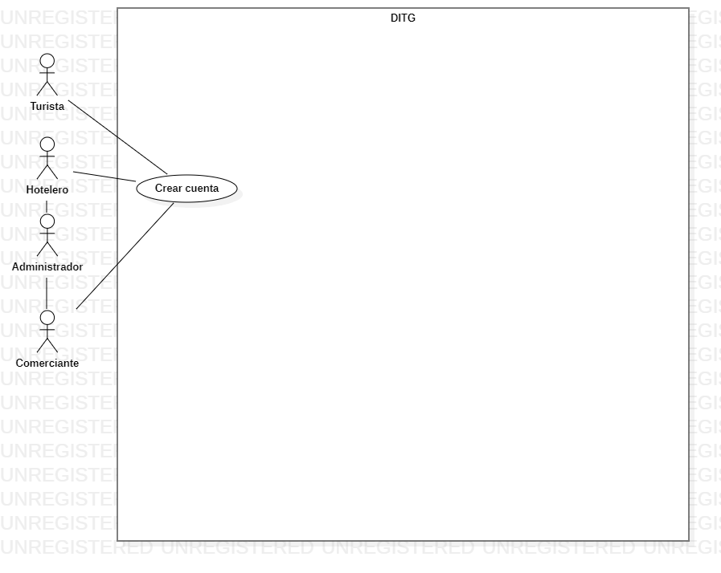

Descripción del caso de uso 1
Descripción | El usuario podrá crearse una cuenta en el sistema para interactuar con la aplicación
Precondiciones | El usuario deberá poseer un correo electronico
Secuencia normal | Paso | Acción
Secuencia normal | 1 | El usuario deberá seleccionar la opción crear cuenta
Secuencia normal | 2 | El usuario deberá registrar un nombre de usuario
Secuencia normal | 3 | El usuario deberá registrar un correo electrónico
Secuencia normal | 4 | El usuario deberá registrar una contraseña
Post condiciones | El usuario deberá verificar su contraseña
Post condiciones | El sistema verificará que el nombre de usuario no esté registrado en la aplicación
Excepciones | Paso | Acción

Especificación de escenarios

Diagrama de Clases
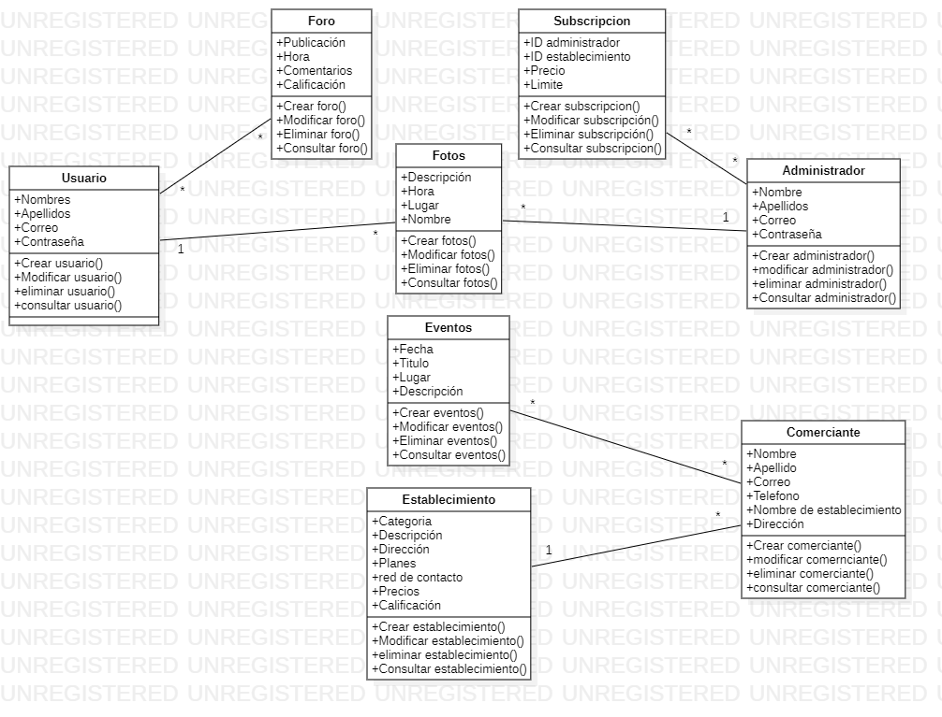

Caso de uso 2: Eventos

Diagrama de caso de uso 2 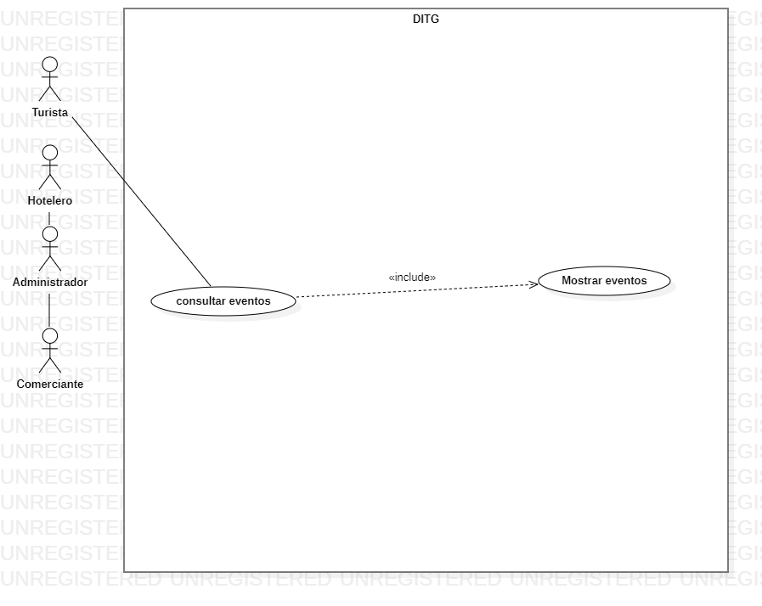

Descripción del caso de uso 2
Descripción |  | El usuario podrá consultar los eventos de la ciudad de Girardot para informarse de todo lo que sucede en la ciudad.
Precondiciones |  | El usuario deberá estar registrado
 |  | El usuario deberá permitir acceder la aplicación a la fecha
 | Secuencia normal |  | Paso | Acción
 |  |  | 1 | El usuario deberá seleccionar la opción de “Eventos”
 |  |  | 2 | El sistema le mostrará al usuario los eventos próximos
 |  |  | 3 | El sistema le mostrará al usuario una sección de búsqueda para facilitar la consulta de eventos
 |  |  | 4 | El usuario podrá buscar los eventos que desee
 | Post condiciones |  | El usuario deberá especificar el evento
 |  |  | El sistema le permitirá al usuario que le notifique el evento
 | Excepciones |  | Paso | Acción

Caso de uso 3: Mostrar eventos

Diagrama de caso de uso 3
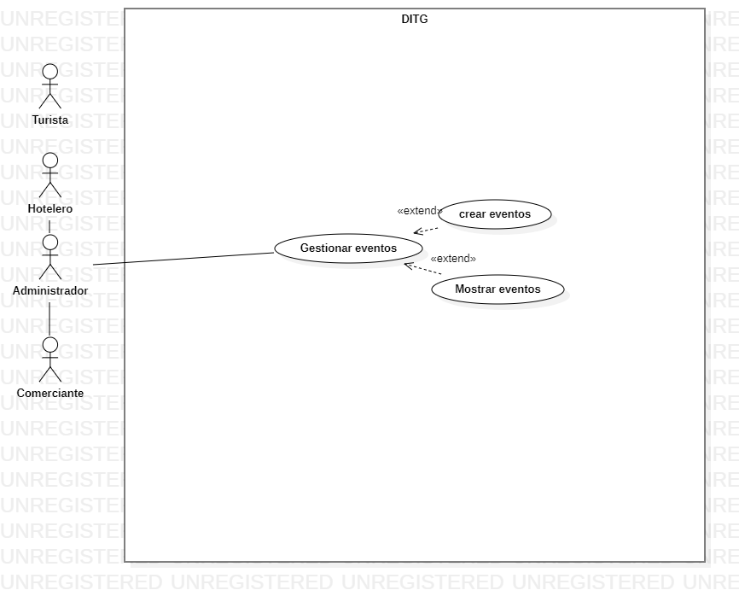

Descripción del caso de uso 3
Descripción | El sistema le mostrará al usuario los eventos disponible de la ciudad, mediante un calendario de eventos con la información de los eventos
Precondiciones | El usuario deberá permitir que la aplicación acceda a su ubicación
Precondiciones | El usuario deberá permitir que la aplicación entre a fecha y hora
Secuencia normal | Paso | Acción
Secuencia normal | 1 | El usuario deberá seleccionar la opción de eventos
Secuencia normal | 2 | El sistema le mostrará al usuario los eventos disponibles de la ciudad
Secuencia normal | 3 | El sistema le brindará información del evento que seleccione
Excepciones | Paso | Acción

Especificación de escenarios

Diagrama de Clases

Caso de uso 4: Crear eventos

Diagrama de caso de uso 4

Descripción del caso de uso 4
Descripción | El usuario podrá crear eventos, editar y eliminar para así, atraer más personas y que estos se muestren en la aplicación
Precondiciones | El usuario deberá tener alguna suscripción
Secuencia normal | Paso | Acción
Secuencia normal | 1 | El usuario deberá seleccionar la opción de crear eventos
Secuencia normal | 2 | El sistema le mostrará un formulario para crear un evento
Secuencia normal | 3 | El usuario deberá completar el formulario para crear el evento
Secuencia normal | 4 | El usuario podrá editar el evento
 | 5 | El usuario podrá eliminar el evento
Post condición | Paso | Acción
Post condición | 1 | El sistema mostrará los eventos creados
Post condición | 2 | Si se elimina algún evento, deberá ser con anticipación de 3 días o más

Especificación de escenarios

Diagrama de Clases

Modelo de datos

Identificación de Entidades

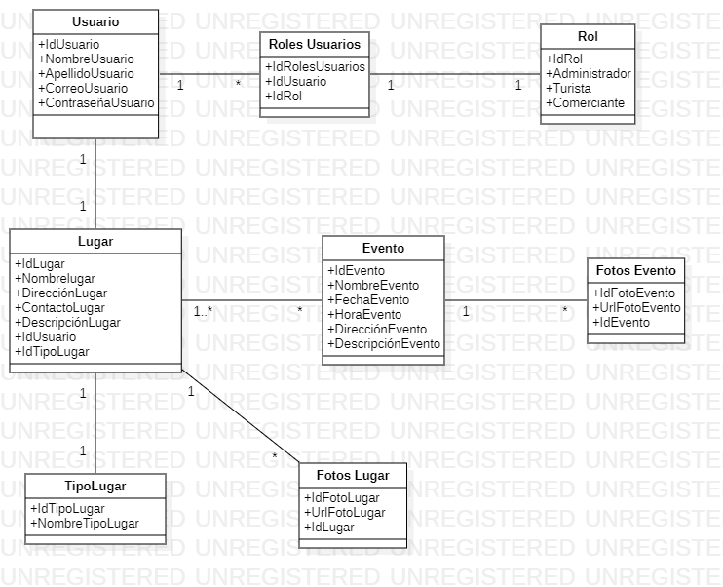

Modelo Entidad Relación
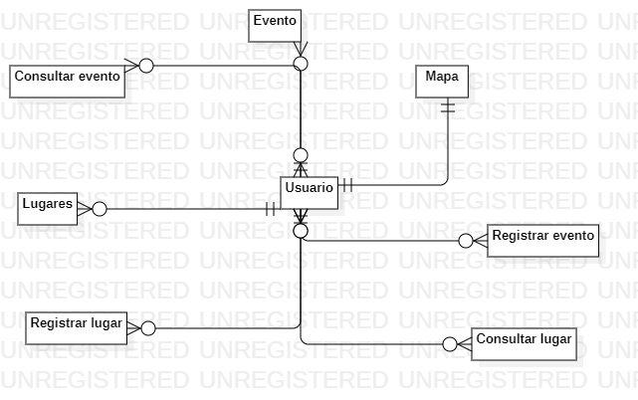

Futuras evoluciones
Se le agregarán nuevas funciones al sistema próximamente

Cambios considerados, pero no incluidos
Subscripción
Roles de usuario

Resumen de mejoras

Información adicional

